いまこそ消費税減税を
国民を守る政治へ転換し
物価高騰対策や政治とカネの問題など課題が山積するなか、岸田首相が自民党総裁選への不出馬を表明しました。岸田政権下で実質的に消費税を増税するインボイスが強行され、アベノミクスの負の遺産である円安・物価高騰に国民は苦しめられました。こうした政策に無反省のまま、首相のすげ替えだけで自民党政治が変わることはありません。消費税を減税し、国民を守る政治への転換が求められています。
岸田政権の3年間で自民党政治の歪みと腐敗、暴走が一挙にあらわになりました。統一協会と関係を持った自民議員は179人。裏金を受け取った議員は分かっているだけで88人です。それら議員のほとんどが処罰を受けず、今も議員を続けています。事件にかかわった議員全員の責任を追及し、裏金議員は辞職すべきです。
政治転換で金権腐敗政治の一掃を
インボイスの強行による消費税増税、高齢者保険料の引き上げや配偶者控除の縮小、43兆円にも上る軍事費の激増など、国民生活を破壊する政治がまかり通っています。拡大する格差と貧困の是正、物価上昇を上回る賃上げ実現による景気回復を図るために、自民党政治を終わらせ消費税減税を実行する政府へ転換させましょう。
「物価高・景気対策には消費税減税」が世界の常識



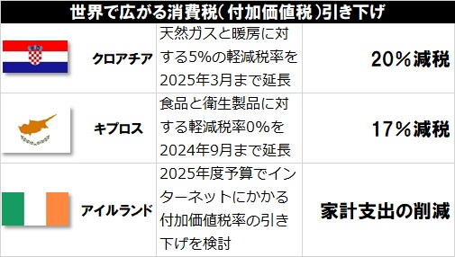
物価高騰対策として、各国では家計を支える消費税減税を延長・再検討しています。クロアチアでは天然ガスと暖房に対する軽減税率5％の適用を2025年3月末まで、キプロスは食品や衛生製品への付加価値税率0％を24年9月末まで延長しました。アイルランドではコロナ禍で引き下げていた接客業に対する付加価値税率を、元に戻したことで500店以上の飲食店が閉店、レストラン協会が引き下げを求める運動を開始しました。アイルランド政府は、世論の高まりを受け、25年度予算でインターネット接続にかかる付加価値税率の引き下げを再検討しています。世界では109の国・地域が景気対策として消費税減税を実施しました。日本でも景気対策・家計支援として消費税減税を実施させましょう。
消費税廃止各界連絡会
東京都豊島区目白2-36-13
全商連内
電話03（3987）4391
FAX 03（3988）0820

